中国核工业第设公司管理体系文件
编号：CNEC-ZZFA-025

文件类型

CP

文件标题：
文件页数 附件页数 版次
修订说明 受控编号

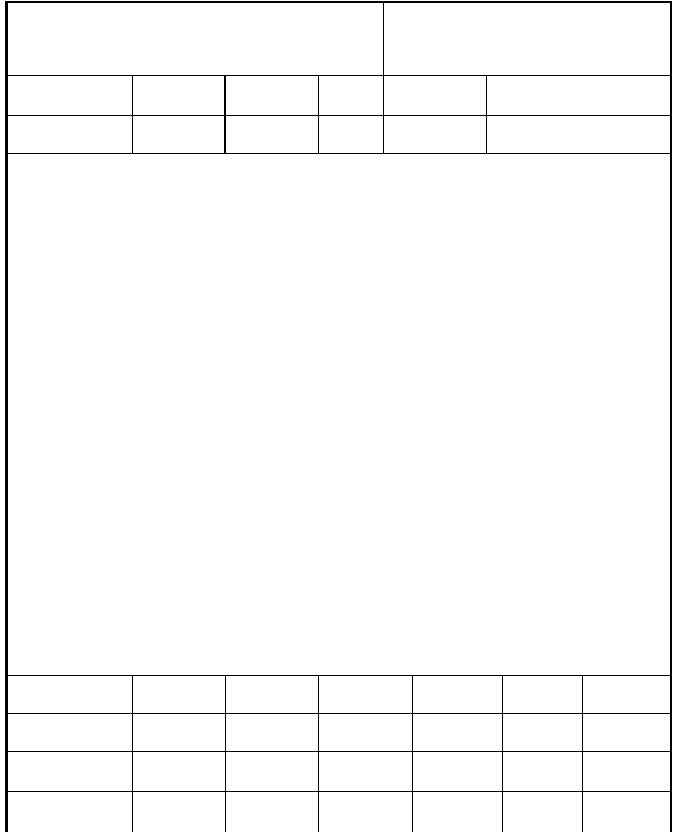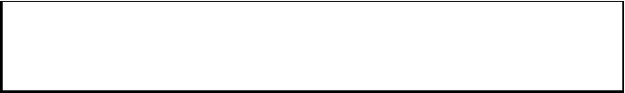

子洲天然气综合利用存储调峰液化项目

压力管道吹扫试压施工方案

第 1 版 | 2012.09.07 | 2012.09.07
版次 | 完成日期 | 实施日期 | 编 | 制 | 校 | 核 | 审 | 核 | 批 | 准

中国核工业第设

目 录

- 目 的 2
- 适用围 2
- 工程概况 2
- 编制依据 2
- 工作条件 3
- 施工技术参数 5
- 施工程序 6
- 操作细则指南 6
- 施工进度计划 10
- 吹扫试压注意事项及安全保证施 10
11. 附 录 11

目的
本方案描述子洲天然气综合利用存储调峰液化项目全厂压力管道安装后的 系统试压、吹扫步骤和要求，使系统达到规定清洁度和强度试压要求，为系统调试创造条件而编制此方案。

适用围
本吹扫、试压方案适用于子洲天然气综合利用存储调峰液化项目围是生产装
置、循环水、空压站区域所有工艺系统管道。工艺系统管道主要分为 10 大部分： 脱 CO 单元（210）、脱水脱重烃单元（220）、导热油单元（231）、冷冻盐水单元
2
（234 单元）、脱苯污水单元（235 单元）、天燃气液化单元（240）、冷剂储存单元(250 单元)、闪蒸气单元（260 单元）、270 储运单元（270）、火炬及公用工程单元（280 单元）；

工程概况
根据工程实际情况及以往工程经验本子洲天然气项目的吹扫试压采用全厂 整体气压试验的方式，并遵循先吹扫后试压的顺序。试压前需要用临时管道将整个现场的管线全部连接在一起，并在每个压力等级分界点上加装盲板或用阀门边界隔离，气源来自仪表压空进气，压力到 0.6Mpa 时进行全厂的查漏，达到 0.8Mpa 后，继续升压采用液氮泵进行加压以达到试验要求压力；
依据现场实际将将全厂的管道试压分为 6 个压力包（常压≦P≦1.0 共 8246 米、1.2≦P≦2 共 2518 米、4.5≦P≦5.6 共 4660 米、P=6.4 共 200 米、地埋消防等管线 ≦1.6 共 4000 米、采暖管线≦0.6 共 2300 米）；每到一个等级关闭相应的阀门，从低到高逐级进行关闭，在每个压力等级系统设置最少 3-4 块压力表以观测因阀门漏产生高压往低压串流的现象。如果遇到无法进气的系统可待其他管线试压完毕后用临时管线连接后对无法整体试压的区域进行试压。

编制依据
  - 中寰工程项目管理设计图纸（管道平面图、管道轴测图、PID 工艺流程图、管道命名表等施工图纸）
  - 《工业金属管道工程施工及验收规》GB 50235-2010
  - 《工业金属管道工程质量验收规》GB 50184-2011

  - 《石油化工有毒、可燃介质钢制管道工程施工及验收规》SH 3501-2002
  - 《石油化工建设工程项目交工技术文件规定》SH 3503-2007
  - 《给水排水管道工程施工及验收规》 GB50268-2008
  - 《压力容器压力管道设计许可规则》TSG R1001-2008
  - 《压力管道安全技术监察规程-工业管道》
  - 工艺管道试压包

工作条件
  - 人员资格

    - 从事管道吹扫、试压的工作人员应是有经验的技术工人，且都进行过技术、安全交底，特殊工种作业的工作人员还必须经过相应技术培训，并取得相应书。所有吹扫、试压小组的相关人员熟悉吹扫试压的流程，熟悉系统吹扫试压有关的技术文件、工作程序、试验细则及流程图等。具体人员见附表 1-(1) ；
  - 材料要求
管道吹扫、试压前，必须具备有效的可适用的技术文件，它包括：
    - 施工方案：《压力管道气吹扫、试压施工方案》已经批复并发布执行；
    - 用于施工的管道平面布置图、剖面图等、PID 流程图；
    - 各种设计澄清单、工程变更单，设计修改文件、吹扫试压计划
    - 管道按比例拍片工作和 PT 项目已完成，且已合格；
    - 吹扫、试压围的管道安装工程已按设计图纸全部完成,安装完成的管道及支吊架已经按照相应验收规验收合格；
    - 吹扫、试压所涉及的各种检查和试验记录准备完毕；
  - 材料准备
    - 所有用于吹扫、试压的临时管道、阀门、盲板准备完毕；见附表 1；
    - 所有临时材料在使用前，应进行外观检查。
  - 设备及工机具
    - 用于吹扫、试压的设备均有合格证，均在标定有效期（焊接设备的核查、打磨切割设备、检测设备的核查,见附表 2；
    - 试压压力表已校验并在检定周期，其精度不低于 1.5 级，压力表不少于 4 块；
    - 用于吹扫、试压的工机具已准备，均为合格、有效、安全。

  - 施工条件及环境条件准备
    - 与系统有关的管线、支架已全部施工完毕，除特殊预留焊口之外；
    - 与系统有关的管线、支架符合性检查已检查完毕且合格；
    - 大风天气及雨天等恶劣天气下不应进行压力试验；
    - 试验现场已清理干净，安全、照明和通讯措施已落实；
    - 现场接线均应严格按 “一机一闸一保护”进行，所有用电接线应均由电工完成， 管道试压用设备应性能良好 ；电焊机应按规定接地良好 ，电线不得与金属物绑在一起；
    - 对吹扫、试压区域及周围已安装警戒标识；
    - 已检查所有阀门状态。

  - 吹扫、试压组织机构

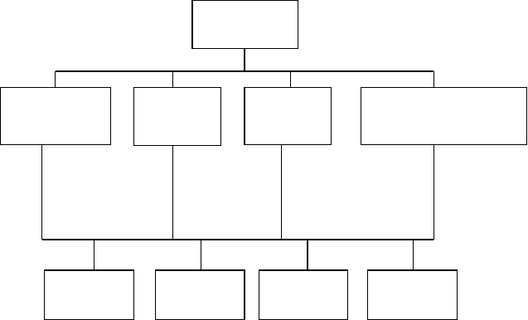
总指挥
张治国
施工调度
孙嘉利
质量安全
李志远
管道队长
胥克军
管道工程师
王建东、叶林飞、杨洪刚
施工一组
施工二组
施工三组
施工四组

  - HSE 安全保证体系

安 （ | 安 （ | 质 （
全 李 | 装 王 | 量 孙
工 志 | 工 建 | 工 嘉
程 远 | 程 东 | 程 利
师 ） | 师 ） | 师 ）

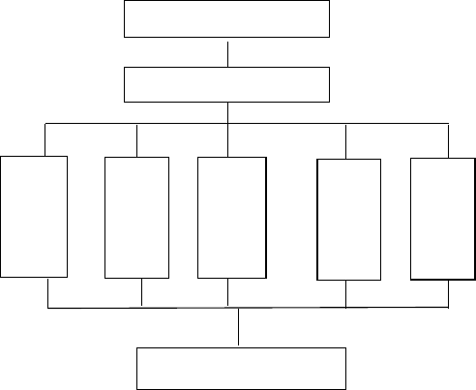施工技术参数
项目经理（张伟）
施工经理（张治国）
施 （ 工 胥队 克长 军
）
材 （
料 叶
工 林
程 飞
师 ）
施工班组
  - 设计参数
序
号
设计压力区
域
强度试验
设计温度
试验介
1
2
1.2≦P≦2
3
4.5≦P≦
5.6
4
P=6.4
5
地埋消防等
管线
6
采暖管线
≦0.6
严密性试验
保压时间
（min) 根据查漏工作需要而定
根据查漏工作需要而定
根据查漏工作需要而定
根据查漏工作需要而定
根据查漏工作需要而定
根据查漏工作需要而定
冲洗
介质
管道
工程
单
位
常压≦P≦
1.0
— 185～
350
— 175～ 205
— 180～ 330
— 196～ 150
≦1.6

质 | 压力 | 保压时 | 压力
空气 | （Mpa)  1.15 | 间（min)  10 | （Mpa)  1
空气 | 2.3 | 10 | 2
空气 | 6.44 | 10 | 5.6
空气 | 7.36 | 10 | 6.6
空气 | 1.84 | 10 | 1.6
空气 | 0.69 | 10 | 0.6

 | 量
空气 | 8246 | m
空气 | 2518 | m
空气 | 4660 | m
空气 | 200 | m
空气 | 4000 | m
空气 | 2300 | m

  - 检查方法及验收标准
    - 对于用气吹扫的管道，吹扫过程中，当目测排气无烟尘时，应在排气口设置白布裹扎的木质靶板或者木板刷白漆进行检验，5min 靶板上无铁锈、尘土、水等其他杂物视为合格。

    - 气压试验检查时，原则上要求压力表数值恒定不变，压力试验合格。若压力有变化，但压力不超过允许规定的围，且确定属泵和阀门填料、临时盲板处垫片局部地方渗漏，其它地方均无泄漏，则压力试验合格；
    - 气压试验方法：升压过程应逐步缓慢加压，当压力升至试验压力的 50%时，稳压 3 min，未发现异常或泄漏，继续按试验压力的 10%逐级升压，每级稳压 3 min， 直至试验压力，稳压 10 min，再将压力降至设计压力，用发泡剂对试压系统进行检查，无泄漏为合格。

施工程序
主要操作程序如下：
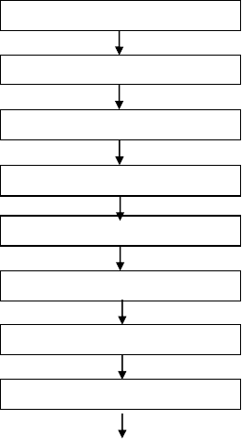
先决条件检查
安装吹扫试压临时设施
系统吹扫
吹扫排空
检查结果检查
系统充注、排气
升压
试验压力保持和检查

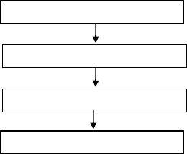
降压和检查
系统恢复
拆除临时设施
系统复原

8.
8.1
操作详细细则先决条件检查

    - 管道系统吹扫、试压方案已经过批准，并向参与试压、吹扫的人员进行了技术交底；
    - 试验围的管道安装按照设计图纸全部完成，并且经过甲方、监理和施工单位联合检查，确认安装质量符合有关规定。
    - 管道系统试压前，必须与主要连接设备用盲法兰断开隔离（盲板依据 HG-T 21547-1993）。现场必须挂标示牌，并做好记录，以保证在吹扫、试压完成后全部恢复正常；
    - 管道支架、弹簧支吊架经检查符合设计要求并安装到位，管道系统的临时支撑全部撤除，爆破吹扫的管道固定支架要牢固可靠；
    - 管道系统吹扫前，管路中的法兰连接的调节阀、节流阀、安全阀、过滤器、止回阀阀芯、流量孔板、流量计等要全部拆下来妥善保护，待试压完毕后再将其复位。对不能拆除阀芯的止回阀进气方向一定要与止回阀方向相同；
    - 试验用的各种交工记录表格准备完毕，包括管道清单已列出；
    - 所有已确认的全部责任人全部在场；
    - 工艺管道试验压力的确定，必须严格按照工艺管道试压包规定的试验压力和试验介质进行；
    - 吹扫、试压时应设置禁区，并设警戒线，有专人巡检；
    - 为满足 LNG 装置工艺要求，此次工艺管道系统采取先试压后吹扫的方法；
  - 安装临时设施
    - 对要试验系统的管道周围进行清理、布置，并对管道外部的全部所需的临时设施进行安装并经检验符合试压要求；
    - 试压的临时进气、进水设施已按方案中的《试压进水、进气加压点简图》施工完毕，并经过检查同意使用；（见附图）
    - 进行爆破吹扫的管线，其爆破口的临时设施已 按方案中的《爆破吹扫爆破口简图》施工完毕，并经过检查同意使用（见附图）；
    - 对于与设备接口管线与设备本体用盲板进行切断隔离；
  - 工艺系统管道试压操作说明

    - 工艺系统压力试验参考 GB 50235-2010 及中寰工程项目工程公司提供的系数并按下列执行：气压试压的压力为设计压力的 1.15 倍；
    - 工艺管道系统按照管道试压包对工艺管道进行强度和严密性压力试验，试压介质必须符合设计要求，当作气压试验时，必须先用清洁、无油、干燥的仪表用压缩空气对系统进行管道泄漏性试验，当实验压力达到 0.8Mpa 并且系统无泄漏时，断开仪表用空压系统，再连接移动式空压机作强度、严密性试验。移动式空压机必须带有空气干燥、除油过滤器以保证进入管道的压缩空气清洁、无油、干燥。当移动式空压机无法使管道的气体压力达到试压压力时，可连接氩气瓶对系统进行增压，移动式空压机+氩气瓶两个独立部分组成；
    - 工艺管道压力试验，按照先高压后低压的顺序进行，同时要明确各系统高、低压的压力边界，及各边界的阀门控制点，避免并联试压时因阀门漏导致低压侧超压， 而引起的破坏，相同试验压力和试验介质可用临时管道串联和并联进行压力试验。在压力高的管道系统试验完毕后，可将气压通过临时管道泄入低一级的管道试压系统试压，但要严防试压系统超压力，所用临时管道必须满足高压侧试验压力的等级要求；
    - 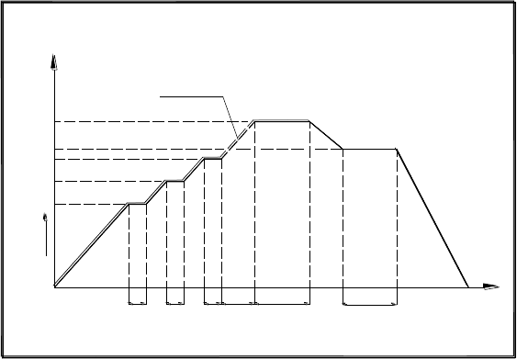系统缓慢升压，当压力升至试验压力的 50%时，停止升压进行检查；如果未发现异常状况或泄露，继续升压；此后应按照试验压力的 10%逐级升压，每级稳压 3min； 直至升压到试验压力，开始强度试验，稳压 10min；然后降压至设计压力；
压力百分比
气压试验时每升高10%的试验压力稳压3 直至试验压力
110% （ ）
100% （ ）

75% （ ）
50% （ ）

0
设计压力
0
3
3
3
3n
10
严密性实验
时间（MIN）
管道压力试验压力升降曲线图(附图2）

    - 在试验阶段，应有专人负责整个试压系统的巡回检查，发现有渗漏或异常现象， 必须立即停止升压，须卸压后消除缺陷再重新进行试验,严禁带压作业和敲击管道。试压应当日完成，如要过夜，管道压力不得超过工作压力。同时，要考虑天气对试验压力的影响围；
    - 管道系统试验完毕后，应缓慢泄压，排放地点设置警界标记，半径 50 米严禁站人且有专人执守；
    - 压力试验完毕后，拆除临时设施，将系统恢复至设计状态。而低温管线应在吹扫、干燥检查合格后再将系统恢复至设计状态；
    - 试压包的编制原则：试压包按相同压力、相同管道母材、相同试压介质的原则对试压包进行编制；
    - 试压包清单

TP-003 | 4.5≦P≦5.6 | 空气 | 6.44 | MPa
TP-004 | P=6.4 | 空气 | 7.36 | MPa
TP-005 | 地埋消防等管线 | 空气 | 1.84 | MPa
TP-006 | 采暖管线 | 空气 | 0.69 | MPa
  - 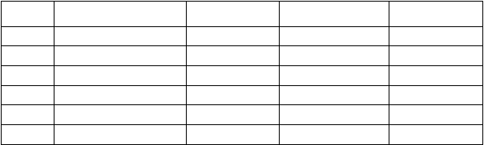工艺系统管道吹扫操作说明
序号
1
2
3
4
5
6
试压包编号
TP-001 TP-002
试压围
常压≦P≦1.0 1.2≦P≦2
试压介质
空气空气
试压压力
1.15MPa
2.3 MPa
本装置选用公用工程空压站仪表压空为气源，主要满足下列管道吹扫要求技术条件及指标：
（1） 露点：-40℃以下；
- 除油精度：0.1ppm
- 除尘精度：0.1μm
    - 吹洗时设置禁区，严禁对着人员进行吹洗；
    - 吹扫时应以最大流量进行，空气流速不得小于 20m/s；为了满足以上要求，管道吹扫时可选用系统中较大的储罐或管道做贮气容器，使其达到流量和流速的要求。工艺管道直径≥3″管道采用爆破吹扫；工艺管道直径＜3″管道采用连续吹扫；
    - 吹扫过程中注意防止死角的出现，管道的支管应全部吹扫；吹扫过程中，用锤（用木锤或橡皮锤）沿管系统有规则敲击，便于管壁附着于管壁的杂物脱落下来，以达到彻底吹除的目的；

以上内容仅为本文档的试下载部分，为可阅读页数的一半内容。如要下载或阅读全文，请访问：https://d.book118.com/947141114100006035

